内网扫尾工具（BrushTool）

简介

目的
本工具的提出场景为：渗透内网需要一些工具，如提权工具，爆破工具，先锋马等辅助工具，当目的达成或暂时放弃需要撤退时，需要删除已经上传的工具，在磁盘中普通删除有以下三个改变：
A)$LogFile中新增一个删除操作项
B)索引项删除
C)mft中的文件索引项改变
/*+0x16*/ uint16 Flags;// falgs, 00表示删除文件,01表示正常文件,02表示删除目录,03表示正常目录

如果这样删除的话，可以通过以下步骤将删除的文件恢复：
- 找到$LogFile记录项，然后搜索已经删除的文件名项
- 从此项中找到文件的mft位置
- 从此mft位置中找到文件数据流的位置，和此文件共占用多少扇区，
- 找到数据流扇区位置后，将所有数据拷贝并另存即可恢复。

所以普通删除是不安全的。

范围
此软件适用于所有删除文件后不想其他人恢复的场景。

用户角色描述
用户角色 | 用户描述
渗透测试人员 | 内容渗透测试
安全保密人员 | 涉及保密资料

产品概述

目标
通过命令行运行此软件后，并传入正确参数，将目标文件或文件夹安全删除，使其不能恢复。

总体流程
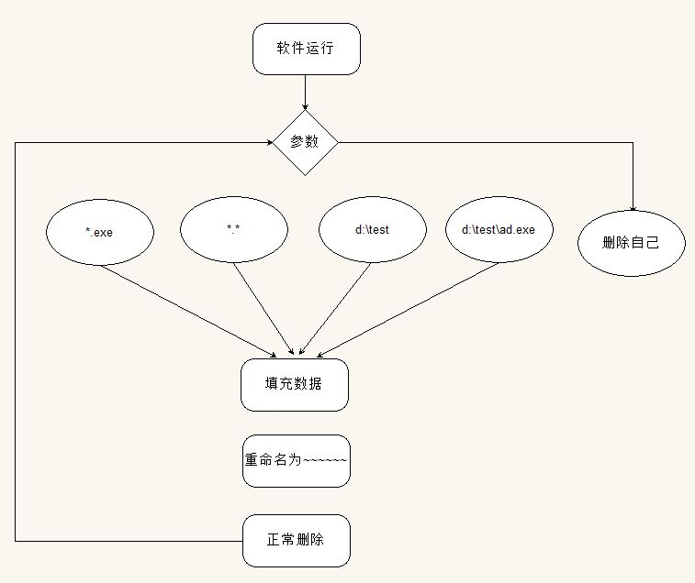

功能摘要
此软件是命令行程序，可直接在程序后填写待删除的文件或文件夹全路径，
有以下可选参数
-h 帮助信息
-r 删除目录以及其中所有文件
-s 删除自身

产品特性
简单，粗暴

